Vejledning til sektionsleder/driftsleder omkring tidsregistreringsskemaer
Som leder har du ansvaret for, at rammer og regler for tidsregistrering overholdes i din enhed.
Over for registreringspligtige medarbejdere har du som leder ansvar for at sikre, at dine medarbejdere er bekendt med retningslinjerne for arbejdstidsregistrering på Aarhus Universitet.
Uanset, om medarbejderen har pligt til at registrere arbejdstid eller er undtaget kravet, er det dit ansvar at følge op på medarbejdernes arbejdstid og sikre en passende balance mellem opgaver og arbejdstid.
For dine registreringspligtige medarbejdere har du har adgang til deres arbejdstidsskema i Sharepoint.
Du skal hver måned inden d. 10. tjekke dine medarbejderes arbejdstid. Vær særligt opmærksom på medarbejdere, der nærmer sig den maksimale ugentlige arbejdstid på 48 timer over en 4 måneders periode.
Du logger på Sharepoint ved at gå ind på office.com og logge på med AU ID og password. Vælg SharePoint og herefter vil du kunne se en oversigt over de SharePoint sites, du har adgang til. | 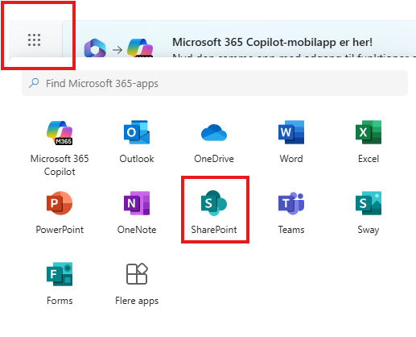
På sharepoint er oprettet en gruppe, som hedder AGRO arbejdstidsregistrering/work hours. | 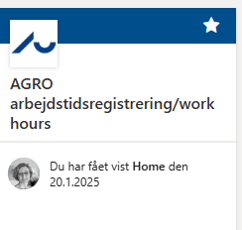
Under dokumenter ligger en mappe for hver sektion.  Du har kun adgang til at se skemaer i din egen sektion. | 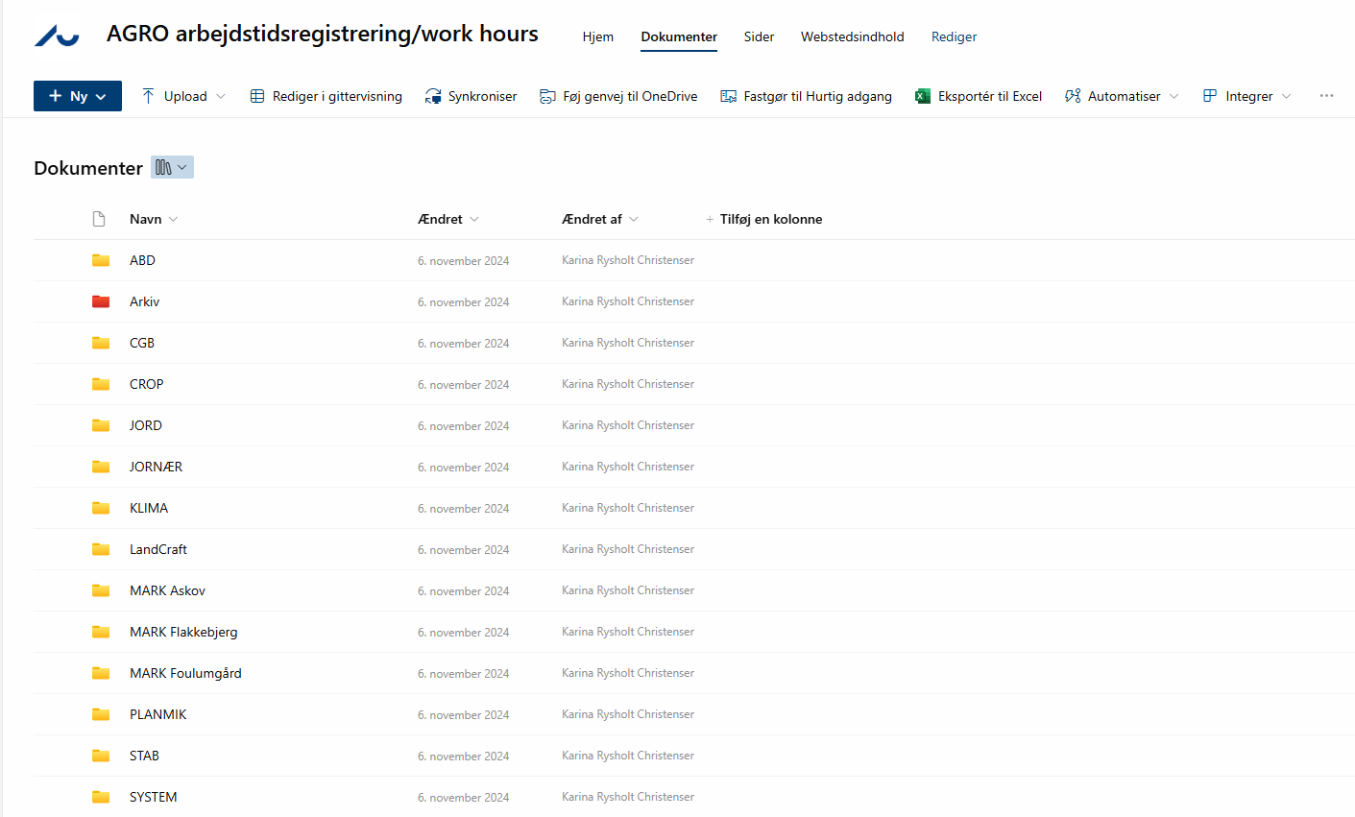

Hver måned skal du på regnearket indikere, at du har tjekket månedens registrering og godkendt den. Det gøres ved at skrive en dato i feltet nederst på den givne måned.
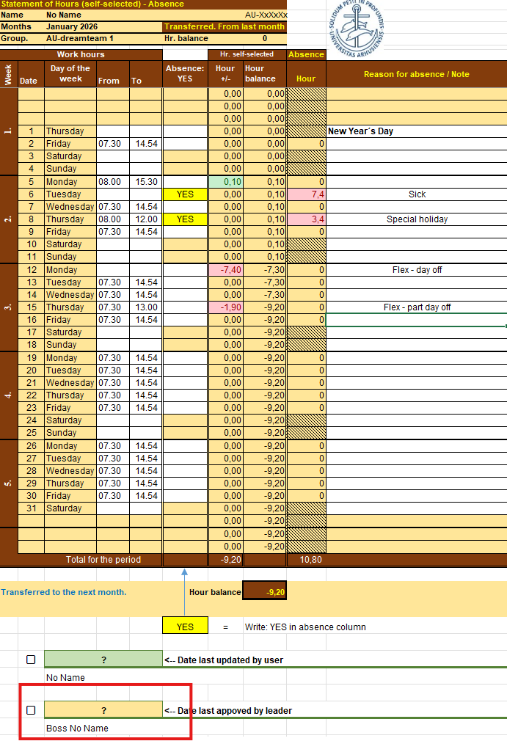

Hvis du har medarbejdere som har overarbejde, skal du hver måned inden d. 10. godkende dette overarbejde. Dette gør du ved at downloade medarbejderens skema og lægge det i mappen på O:
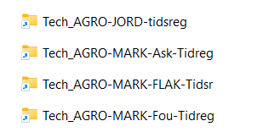
Skemaet skal navngives med den måned, hvor overarbejdet er foretaget og godkendt for:
2025_medarbejder navn_måned (eks.: 2025_Karina Rysholt_januar)

